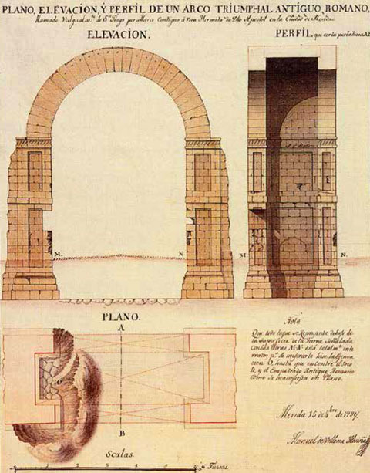

**UN VIAJE INESPERADO.**

**Como todas las mañanas fui a mi colegio: es conocido por “el Trajano”, debe su nombre a su cercanía al arco de Trajano y es el monumento que nuestro cole tiene adoptado en el proyecto “Adopta un Monumento”. Allí en clase de Historia aprendimos que el arco de Trajano se construyó en época de Tiberio, era una entrada al foro romano de Augusta Emérita. Ante la curiosidad que había despertado en mí las explicaciones, después de las clases me acerqué al arco, y en ese momento sucedió algo extraordinario que me costó entender.**

**¡Había viajado en el tiempo! Yo no lo noté pero cuando pasó un rato me di cuenta. Todo el mundo me miraba con cara extraña aunque mi ropa era normal para la época. Pronto, exploré toda Mérida o tal vez, mejor dicho, Augusta Emérita.**

**En poco tiempo, también aprendí muchas cosas sobre su cultura. Y cuando pasaron cinco horas volví al arco del presente. Justamente en donde viajé. Fue impresionante y siempre quedará en mis recuerdos pero ¿cómo pude llegar hasta allí? No lo sé pero guardaré el gran secreto dentro de mí.**

**Alejandro Sánchez Sánchez. 5º B**